Aplicación móvil utilizando la tecnología Android para optimizar tiempo de búsqueda de lugares que visitar o eventos que realizar en Guayaquil
Elena Gallegos Z.⁽¹⁾ Mariuxi Morán Ch.⁽²⁾ Xavier Ocha Ch. Dr.⁽³⁾
Facultad de Ingeniería en Electricidad y Computación ⁽¹⁾ ⁽²⁾ ⁽³⁾
Escuela Superior Politécnica del Litoral (ESPOL)
Campus Gustavo Galindo, Km 30.5 vía Perimetral
Apartado 09-01-5863. Guayaquil-Ecuador
elenita.gallegos@gmail.com⁽¹⁾ mariu303@gmail.com⁽²⁾ xavier@cti.espol.edu.ec⁽³⁾

Resumen

La tecnología avanza y podemos acceder a mucha información con pocas complicaciones. Si necesitamos información sobre la ciudad de Guayaquil hay muchos sitios web sobre los lugares turísticos y eventos que se dan en dicha ciudad pero esta información está en diversos sitios web y el usuario tendría que buscar en cada uno de ellos, lo cual resultaría tedioso. Este proyecto tiene como propósito brindar a las personas que viven en Guayaquil y a sus visitantes la información debida de los sitios turísticos o eventos que se dan en la ciudad a través de una aplicación móvil, para que puedan conocer y disfrutar de todos los atractivos que ofrece la ciudad de Guayaquil.
Además esta aplicación resulta importante para las personas extranjeras, así podrán conocer fácilmente nuestra ciudad.

Palabras Claves: Android, Raspado web Java, RSS, Marcado, OpenStreetMap.

Abstract

Technology advances and you can access a lot of information with few complications. If you need information about Guayaquil's city there are a lot of websites about tourist attractions and events that occur in this city but this information is in various websites and the user would have to look at each of them, which would be tedious. This project aims to give people living in Guayaquil and visitors information about tourist sites and events that occur in the city through a mobile application, so they can see and enjoy all the Guayaquil's attractions.
Furthermore, this application is important for foreigners, so they can easily visit our city.

Keywords: Android, Java web scraping, RSS, Markup, OpenStreetMap.

1. Introducción

La tecnología móvil ha atravesado importantes innovaciones en estos últimos tres años, con nuevas plataformas, nuevos servicios y nuevas tendencias de uso. Todo parece apuntar al establecimiento de las tecnologías móviles como elemento fundamental en el uso de Internet.
Esto es precisamente uno de los puntos fuertes de Android [1], el crecimiento en cuanto al número y calidad de aplicaciones disponibles.
Siguiendo esta tendencia, se ha decidido desarrollar una aplicación que realice una búsqueda de los lugares turísticos a visitar en Guayaquil de una forma más eficiente, utilizando web scraping (también llamado web harvesting o web data extraction) los usuarios podrán acceder a contenidos publicados en diferentes sitios web correspondientes con lo que está buscando.

2. Descripción del Problema

Dado a que las personas que viven o que visitan Guayaquil, no tienen acceso a toda la información de los sitios turísticos o eventos que se dan en la ciudad en una sola fuente o que esta información se la adquiere de diferentes medios como periódicos, revistas, televisión, etc., muchos no pueden participar de ciertos eventos. Además, la información en muchos casos no es muy directa o no muy explicativa para lo que el usuario desea saber, a veces podemos encontrar errores en la información que no brindan al usuario una mayor confiabilidad de la información que busca.
Por otro lado, uno de los problemas más relevantes es el tiempo requerido para realizar dichas búsquedas en los diferentes medios antes mencionados, siendo esto poco eficiente para el usuario.

3. Metodología

Se ha pensado en una aplicación móvil que brinde a la comunidad guayaquileña y a los visitantes la información debida de una manera fácil, exacta y rápida, acorde a lo que ofrece la aplicación. Paralelamente se desarrollara un sitio web aliado, al cual llamaremos web GeYE el cual será alimentado por medio de varias fuentes de datos para llegar a la información correcta, sin dejar que el usuario consulte ningún otro medio externo, brindándole al usuario confiabilidad en su búsqueda y con el objeto de que puedan conocer y disfrutar de todos los sitios turísticos y eventos que se agenda en la ciudad.
Su mayor utilidad está dirigida a personas extranjeras o visitantes, pues les ayuda a elaborar un itinerario de actividades que deseen realizar durante su estadía en Guayaquil.

4. Análisis

Si bien es cierto, este tipo aplicaciones existen en otros lugares, tienen ciertas deficiencias como: información no actualizada, retardo en las consultas y restricciones en el acceso a la información. En nuestro país no contamos con este tipo de aplicaciones, por lo tanto será de mucha ayuda para la ciudadanía en el aspecto social, cultural y lo más importante en la optimización de su tiempo de búsqueda, por lo que la aplicación busca ser la solución a dichos problemas.

5. Análisis de la Solución

Como ya se había mencionado, se ha pensando en el desarrollo de sus aplicaciones una móvil y una web, a continuación detallaremos cada una de ellas:

- La aplicación web GeYE [2] deberá contar con una serie de requisitos que le permitan servir como una de las fuentes de información para la aplicación móvil.
Los parámetros de ingresos de datos deben ser reales y exactos de tal forma que el requerimiento sea atendido con mayor facilidad.
Esta aplicación web GeYE deberá usar un hosting externo para el correspondiente acceso a ella desde la web.
Si alguna persona está interesada en que su evento aparezca entre las búsquedas que el usuario realice, tendrá un espacio en el cual se necesitará de algunos parámetros de registro del evento y luego solicitar el ingreso del mismo en el sistema, de tal forma que aparezca en su perfil.
Requerirá de un espacio publicitario que será promovido por los restaurantes y cafeterías que quisieran ser parte de la aplicación web GeYE y posteriormente de la aplicación móvil, que tendrá un costo dependiendo del ranking que desee dicha empresa.
De esta forma la aplicación web GeYE se convierte en nuestra fuente de información más directa de los eventos a realizarse en la ciudad.
- Si hablamos de una aplicación móvil como tal, lo primero que podemos imaginarnos es el acceso a internet que necesita para funcionar y no solo eso también en las limitaciones del hardware en el cual será instalada la aplicación.

En lo que tiene que ver con el hardware nos enfocamos en el procesador, debido a que es una aplicación que va a generar extracción de gran cantidad de datos a través de un parseador RSS, por lo cual necesita un procesador de mínimo 832MHz de capacidad.
En general se trata de aprovechar la información disponible en diferentes sitios web dedicados al turismo, actividades, eventos realizados en la ciudad de Guayaquil, a fin de que los ciudadanos o turistas puedan consultar toda esta información en una sola aplicación.

6. Diseño de la Aplicación Web y Móvil

Las aplicaciones básicamente se componen de módulos, los cuales son:

- Para la aplicación móvil son tres módulos; módulo atracciones, el cual mostrará los diferentes sitios turísticos que conocer en Guayaquil, módulo eventos, muestra los eventos en dos diferentes formas, la primera me dice cuáles son los eventos y/o actividades que hoy están sucediendo y el segundo son los eventos que se van a realizar en la semana, módulo restaurantes y cafeterías, genera un espacio donde el usuario podrá ver los lugares de la gastronomía de Guayaquil, el usuario observara primero la publicidades que esten mejor rankeadas por el sistema, en base a ciertos acuerdos generados en la página web GeYE.
- En la página web tenemos los siguientes módulos; módulo eventos, si el usuario es visitante podrá publicar eventos, esto lo llevará a cabo llenando un formulario que le permita el ingreso de dichos eventos, módulo publicitario, proporciona un ambiente apropiado al usuario ya que por medio del formulario puede ingresar su publicidad más personalizada, por medio de los siguientes parámetros: nombre del local, descripción del local, dirección del local, coordenadas, ranking, y una imagen correspondiente al local a registrarse.

6.1 Arquitectura de la Aplicación

Para un mejor entendimiento de los módulos que conforman la arquitectura lógica, presentamos el siguiente diseño.
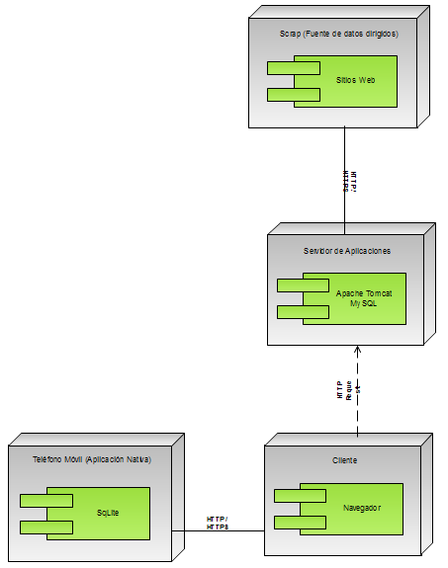
Figura1 – Modelo Lógico
En la figura1 observamos lo siguiente:

- Teléfono Móvil: El dispositivo móvil se conecta vía HTTPS hacia el sitio web GeYE con el propósito de alimentarse de un archivo rss generado por medio del raspado de datos hecho a los sitios web escogidos para la obtención de la información.
- Scrap/Fuente de datos dirigidos: Es en la página web GeYE donde se realiza el scrap de la información la misma que estará alojada a un servidor de aplicaciones que permite realizar dicho raspado.
- Servidor de Aplicaciones: Estará basado en el software de servidor de aplicaciones Tomcat y sobre él se desplegará nuestra aplicación web GeYE. Aquí también estará nuestra base de datos MySql. Este servidor enviará peticiones (request) para obtener la información de las páginas escogidas para realizar la correspondiente obtención de la información.

También presentamos las arquitecturas físicas de las aplicaciones:

- Aplicación Móvil: como se muestra en la figura2, el usuario accede a la aplicación a través de un dispositivo móvil con sistema operativo Android, y éste a su vez se conecta mediante internet a los sitios web configurados al servidor de aplicaciones.

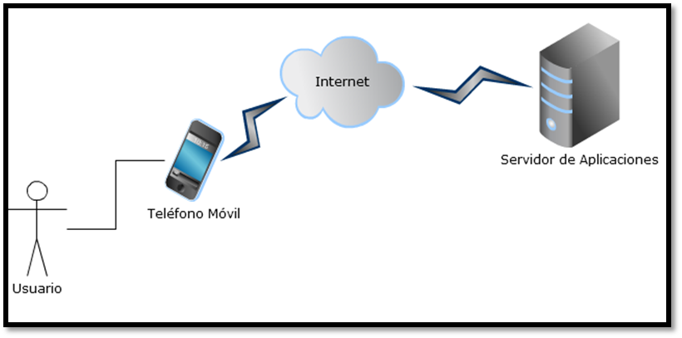
Figura2 – Modelo Físico Aplicación Móvil

- Aplicación Web: como se muestra en la figura3, el usuario accede a su sesión de la aplicación web GeYE, y podrá crear eventos, publicidad.

Un administrador también podrá acceder a la aplicación, éste podrá extraer información de las páginas web de El Universo y suitesguayaquil, a través de operaciones de web-scraping, con el fin de que la aplicación móvil se alimente de ella por medio de un canal rss.

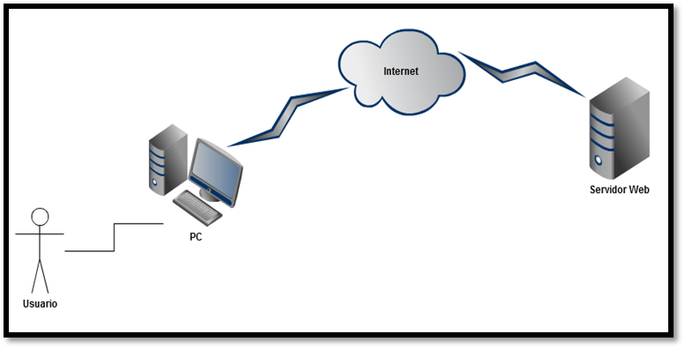
Figura3 – Modelo Físico Aplicación Web

6.2 Diseño de Estrategia

Para cada una de las aplicaciones se ha determinado seguir las siguientes estrategias:

- Acceso a la información
El aspecto clave, consiste en que el usuario pueda usar la aplicación móvil en el momento que desee, sin necesidad de tener acceso a internet, dado que la información se registra en la base de datos de la aplicación móvil cada vez que el usuario ve sus eventos y publicidades, debido a que accede directamente a la página web GeYE en internet, en este escenario el usuario podrá acceder a dicha información en cualquier momento sin necesidad de estar conectado, esto hace que la aplicación móvil sea interactiva en todo momento.
La recopilación de los datos es diaria, debido a que los eventos pueden ser creados en cualquier momento en la aplicación web GeYE y esto permitirá tener al usuario informado todo el tiempo en la aplicación móvil.
- Almacenamiento de los datos
Para obtener un mejor rendimiento de la aplicación móvil se ha pensado en una estrategia de carga de información en la base de datos del dispositivo móvil. La carga de datos se realiza por medio de lectores rss que nos proporciona la aplicación web GeYE a la aplicación móvil, es decir la información clave que la aplicación debe suministrar al usuario corresponde a lo que el archivo rss tanto de eventos como de publicidad contengan en el momento en que la aplicación móvil se conecta a Internet, desde un estado anterior sin conexión.
- Presentación de los datos
Se ha creado un modo de optimización de tiempo por medio del manejo de la presentación de los eventos que el usuario vea a diario en la aplicación móvil, la información es presentada en tiempo real, por medio de una clase en android que implementa una tarea que nos permite ir viendo y registrando la información mientras se cargan las imágenes, esto se da en el momento que el usuario tiene acceso a la página web GeYE.
Mientras que la estrategia para cuando no tenemos acceso a internet nos serviremos de la base de datos SQLite que viene incluida en la plataforma Android, debemos saber que el proceso de registrar la información en la base de datos, solo realiza el registro de texto como nombre del evento, descripción, lugar, hora, latitud, longitud, etc, y con respecto a la imagen, la aplicación móvil tomará una imagen modelo tanto para evento como publicidad, esto hará que el usuario no recargue la memoria de su teléfono y permitirá disfrutar más rápidamente de la información presentada.

- Administración de la información en la aplicación web
La administración de la información de los eventos obtenidos en el proceso del web scraping en la página web GeYE, es necesario que sean correctamente administrados por un recurso humano que realice la función de depuración de los datos de tal forma que la información esté, limpia, correcta y clara para el usuario.
Esta información es verificada por el administrador del sitio todos los días en las mañanas de tal forma que el archivo rss se actualice para ser correctamente obtenido por el usuario de la aplicación móvil. Es necesaria la manipulación de la información dado a que existe información relevante como lugar, fecha y hora del evento, que se encuentra inscrita en el texto de la información raspada y para una mejor presentación es importante tener esta información en variables manipulables, de tal forma que para el usuario este proceso sea transparente y a su vez connote una presentación única de la información.

7. Implementación

A continuación presentamos el desarrollo de la aplicación:

7.1 Java Web Scraping

Java web scraping es una técnica de ingeniería inversa de una página HTML en donde toma contenido de los sitios web y los transforma en otros formatos adecuados para ser usados en otros contextos. [3]
En la figura4 se presenta el modelo de java web scraping.

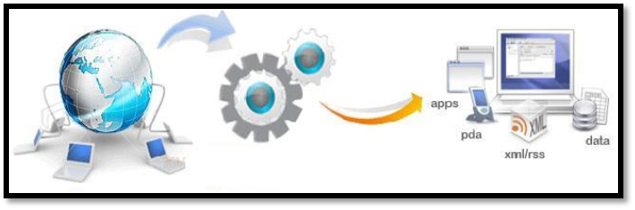
Figura4 – Java Web Scraping

Para hacer el scrap a los sitios web, utilizamos una biblioteca de Java llamada Jsoup, la cual nos proporciona un API para la extracción y manipulación de datos utilizando DOM y CSS, con lo cual nos permite hacer lo siguiente:

- raspar y analizar código HTML de una URL
- encontrar y extraer los datos, utilizando recorrido DOM o selectores CSS [4]
- manipular los elementos HTML, atributos y texto

Esa es la manera en como extraeremos la información de las páginas web escogidas para alimentar la aplicación.
7.2 Implementación del OpenStreetMap en Android

El OpenStreetMap (OSM) es un proyecto colectivo de datos, que proporciona mapas de calles generados por los usuarios. OSM sigue el modelo de producción entre pares o más conocida como colaboración en masa que creó Wikipedia, y su objetivo es crear un conjunto de datos de mapa que sea gratis, editable, y con licencia bajo nuevos esquemas de derecho de autor.
Para una mejor localización de los eventos presentados en la aplicación móvil, se ha optado utilizar OpenStreetMap para poder visualizar en el mapa los diferentes sitos de la ciudad de Guayaquil y además mostrar los lugares donde se llevarán a cabo los eventos registrados, para poder lograr lo antes mencionado se ha escogido utilizar la librería osmdroid que nos permite interactuar con la data de OpenStreetMap y además de eso crear lugares específicos que no estén registrados en el mapa.
Como toda información que se necesita extraer de la web, necesitamos obtener una instancia a la librería del OpenStreetMap, debemos crear una conexión de acceso a internet, para lo cual se debe agregar las siguientes lineas al archivo manifest que es un archivo de configuración para crear aplicaciones android:

- android.permission.ACCESS_COARSE_LOCATION
- android.permission.ACCESS_FINE_LOCATION
- android.permission.ACCESS_WIFI_STATE
- android.permission.ACCESS_NETWORK_STATE
- android.permission.INTERNET
- android.permission.WRITE_EXTERNAL_STORAGE

A continuación, se crea un layout o diseño en donde queremos que aparezca el mapa, a este layout le agregamos la etiqueta org.osmdroid.views.MapView para que se visualice el mapa.
En la figura5 se presenta captura de pantalla de la ubicación del Museo de Bomberos en OpenStreetMap.

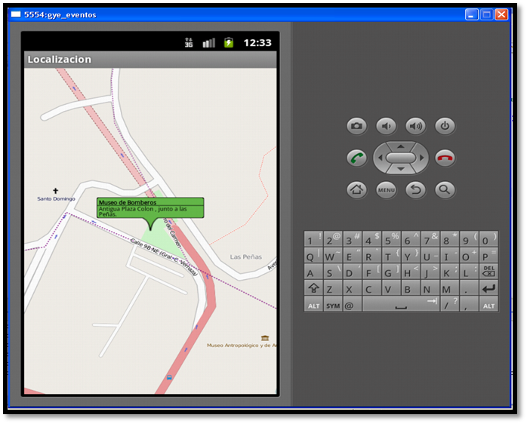
Figura5 – Captura de pantalla de la ubicación del Museo de Bomberos en OpenStreetMap
8. Pruebas y Resultados

En el transcurso del desarrollo de la aplicación hemos observado varios parámetros que debemos tomar en cuenta para la evaluación, aquí tomaremos los más importantes:

- En una aplicación es importante que el tiempo de carga de los datos tarde lo menos posible ya que al usuario esto incomodaría y provocaría el abandono de la aplicación, para evitar esta deficiencia en el tiempo de respuesta del proceso de scrap o raspado de los datos de varios sitios, se ha logrado establecer otro proceso de carga de los datos. Para ello se ha planteado realizar pruebas desde la aplicación web con dos sitios, el primero corresponde a http://www.eluniverso.com/ y http://www.suitesguayaquil.com/eventos-guayaquil.html; y medir el tiempo en que demora la aplicación GeYE en cargar los datos haciendo scrap de los mismos.
- El otro punto importante de evaluación es verificar el mejor tiempo de respuesta del aplicativo móvil, presentando la información de dos formas, la primera accediendo a una conexión externa y la segunda, mediante la carga de datos desde una base local.

Los resultados de las pruebas demostraron que en el primero punto la página web de más rápido acceso fue http://www.eluniverso.com/, debido a que su layout se encontraba bien formado y en el segundo punto como se esperaba el mejor tiempo de respuesta corresponde al de la base de datos local.

9. Conclusiones

- Se determinó que no todos los sitios en la web permite el “raspado” de sus datos; hay que tener muy en cuenta los derechos de propietarios de los sitios web.
- Dependiendo de lo que se esté desarrollando en algunos casos el proceso de web scraping podría ser un poco tedioso por que la estructura puede variar y eso generaría problemas en el proceso de obtención de los datos
- Existen varias formas de presentación de información en mapas, hemos concluido que Openstreetmap supera a las demás en precisión, por que presenta en detalle mucho mejor la información sobre carreteras puesto que lo editan los contribuyentes.
- La carga de los datos puede ser extensa cuando la información sea obtenida por primera vez.
- Aplicar un análisis de los datos genera información de calidad y la tolerancia a fallos puede ser controlada.

10. Recomendaciones

- Se recomienda que las páginas mantengan el mismo markup determinado al inicio del desarrollo, ya que la forma de extracción de la información tienen referenciados tags debidamente ordenados.
- Los administradores de las paginas analizadas que suministran los eventos deben mantener un proceso de actualización continuo, y de ser posible una comunicación con el desarrollador de la aplicación para mantener a tanto de las posibles modificaciones realizadas a dichas páginas web.
- Los usuarios que adquieran la aplicación deben asegurarse que su dispositivo sea compatible con la aplicación que desean instalar, es decir que el nivel de api expresada por la aplicación debe ser mayor o igual al nivel de api de su dispositivo android de los contrario Android evitara que el usuario instale la aplicación.

11. Referencias

- Manfred Moser. “Open Source Android Development Tools”. [Online] [Cited: Julio, 2011.] http://assets.en.oreilly.com/1/event/61/Open%20Source%20Android%20Development%20Tools%20-%20SDK,%20ADT%20and%20Beyond%20Presentation.pdf
- Mateo Carles. “Desarrollo de Aplicaciones web”. FUOC XP06/M2108/01497. Universidad Oberta de Catalunya, Marzo 2004. pag. 232-234.
- Scripting Intelligence: “Web 3.0 Information Gathering and Processing”. [Online] http://books.google.com.ec/books?id=ElSxSLsc3M0C&pg=PA205&dq=Web+scraping+in+Java&hl=es&sa=X&ei=54_eT--CGZK08AS3_ryECw&sqi=2&ved=0CDkQ6AEwAA#v=onepage&q=Web%20scraping%20in%20Java&f=false
- “Use selector-syntax to find elements”. [Online] http://jsoup.org/cookbook/extracting-data/selector-syntax

